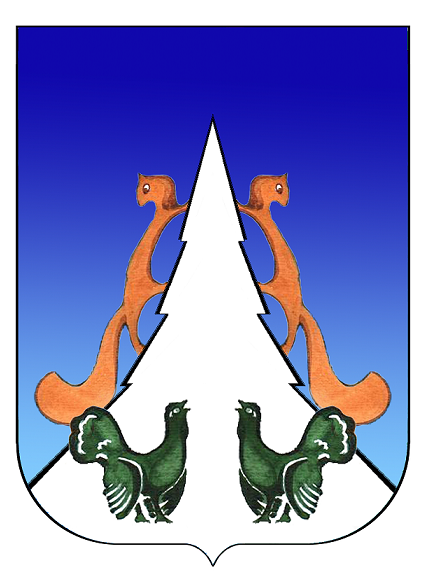

Ханты-Мансийский автономный округ – Югра
Советский район
городское поселение Агириш
А Д М И Н И С Т Р А Ц И Я
628245, Ханты-Мансийский автономный округ-Югра, телефон:(34675) 41233
Тюменской области, Советский район
п. Агириш факс:(34675) 41233
ул. Винницкая 16 эл.адрес: agirish@sovrnhmao.ru
ПОСТАНОВЛЕНИЕ
«17» августа 2022 г. № 238/НПА

О внесении изменений в постановление администрации
городского поселения Агириш от 11.01.2016 № 9/НПА
«Об утверждении административного регламента
предоставления муниципальной услуги «Продажа земельных
участков, без проведения торгов, образованных из земельного
участка, предоставленного некоммерческой организации,
созданной гражданами, для ведения садоводства, огородничества,
дачного хозяйства (за исключением земельных участков, отнесенных
к имуществу общего пользования), членам этой некоммерческой
организации»

В соответствии с Федеральным законом от 06.10.2003 № 131-ФЗ «Об общих принципах организации местного самоуправления в Российской Федерации», Федеральным законом от 14.07.2022 № 312-ФЗ «О внесении изменений в Федеральный закон «О ведении гражданами садоводства и огородничества для собственных нужд и о внесении изменений в отдельные законодательные акты Российской Федерации" и отдельные законодательные акты Российской Федерации», Уставом городского поселения Агириш, постановляю:

1. Внести в постановление администрации городского поселения Агириш от 11.01.2016 № 9/НПА «Об утверждении административного регламента предоставления муниципальной услуги «Продажа земельных участков, без проведения торгов, образованных из земельного участка, предоставленного некоммерческой организации, созданной гражданами, для ведения садоводства, огородничества, дачного хозяйства (за исключением земельных участков, отнесенных к имуществу общего пользования), членам этой некоммерческой организации» следующие изменения:
  - В Приложении:
1.1.1. В подпункте 13 пункта 2.7 слова «садоводств» заменить словами «ведения гражданами садоводства для собственных нужд».
2. Опубликовать настоящее постановление в бюллетене «Вестник городского поселения Агириш» и разместить на официальном сайте администрации городского поселения Агириш.
3. Настоящее постановление вступает в силу после его официального опубликования.
4. Контроль за выполнением настоящего постановления возлагаю на заместителя главы городского поселения Агириш.

Глава городского поселения Агириш Г.А.Крицына

